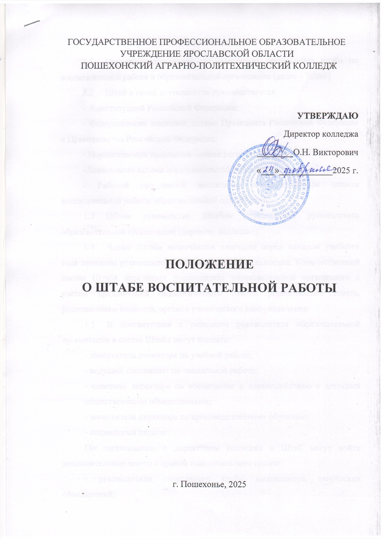

**1.** **Общие положения**

* 1. Настоящее положение регламентирует деятельность штаба по воспитательной работе в образовательной организации (далее – Штаб).
  2. Штаб в своей деятельности руководствуется

- Конституцией Российской Федерации;

- Федеральными законами, актами Президента Российской Федерации и Правительства Российской Федерации;

- Нормативными правовыми актами регионального уровня;

-Локальными актами образовательной организации;

- Рабочей программой воспитания и календарным планом воспитательной работы образовательной организации.

* 1. Общее руководство Штабом осуществляет руководитель образовательной организации (директор колледжа).
  2. Члены Штаба назначаются ежегодно перед началом учебного года приказом руководителя образовательной организации. Количественный состав Штаба определяет руководитель образовательной организации с учетом предложений педагогического совета, управляющего совета, родительского комитета, органов ученического самоуправления.
  3. В соответствии с решением руководителя образовательной организации в состав Штаба могут входить:

- заместитель директора по учебной работе;

- ведущий специалист по социальной работе;

- советник директора по воспитанию и взаимодействию с детскими общественными объединениями;

- заместитель директора по производственному обучению;

- социальный педагог.

По согласованию с директором колледжа в Штаб могут войти дополнительные члены с правом совещательного голоса:

- руководители спортивного клуба, медиацентра, творческих объединений;

- медицинский работник;

- представитель родительской общественности;

- члены ученического самоуправления;

- внешние социальные партнеры и иные заинтересованные лица.

1. **Организация деятельности Штаба**

2.1 Организационной формой деятельности Штаба является проведение заседаний Штаба.

2.2 Заседания Штаба проводятся под председательством руководителя Штаба либо его заместителя по мере необходимости, но не реже одного раза в семестр.

2.3 Председатель вправе приглашать на заседания в качестве консультантов специалистов различных отраслей знаний, в том числе ведущих научных и научно-педагогических работников, педагогов образовательных организаций, представителей социально ориентированных некоммерческих организаций, специалистов предприятий реального сектора экономики и т.д.

2.4 Заседание Штаба считается правомочным, если на нем присутствует более половины ее членов.

2.5 Решения Штаба принимаются большинством голосов и оформляются протоколом, который подписывает председательствующий.

2.6 При равном количестве голосов окончательное решение принимает председательствующий.

**3. Права членов Штаба**

Члены Штаба имеют право:

3.1 Принимать участие в заседаниях педсоветов, советов профилактики и в работе других рабочих групп.

3.2 Посещать внеурочные мероприятия, события и воспитательные мероприятия, проводимые в группах.

3.3 Знакомиться с необходимой для работы документацией.

3.4 Выступать с обобщением опыта воспитательной работы.

3.5 Обращаться, в случае необходимости, через администрацию колледжа с ходатайствами в соответствующие органы по вопросам, связанным с оказанием помощи обучающимся.

1. **Цель и задачи Штаба**

4.1 Цель Штаба - создание целостной системы воспитания образовательного учреждения для реализации приоритетов воспитательной работы.

4.2 Основные задачи штаба:

1. координация действий субъектов воспитательного процесса;

2. создание условий в колледже для воспитания у обучающихся активной гражданской позиции, основанной на традиционных культурных, духовных и нравственных ценностях российского общества;

3. реализация воспитательных возможностей общешкольных ключевых дел, поддержка традиций их коллективного планирования, организация проведения их анализа в сообществе колледжа;

4. вовлечение обучающихся, в том числе и находящихся в социально опасном положении, в работу кружков и спортивных секций, досуговую деятельность во внеурочное и каникулярное время;

5. содействие в организации работы ученического самоуправления;

6. взаимодействие с детскими общественными объединениями и организациями;

7. организация работы с семьями учащихся, их родителями или законными представителями, направленной на совместное решение проблем личностного развития и воспитания детей.

**5. Обязанности членов штаба**

5.1 Руководитель образовательной организации:

- директор колледжа утверждает рабочую программу воспитания на учебный год, а также внесенные в неё изменения по мере их возникновения по инициативе и протоколу решения Штаба;

- контролирует результативность работы Штаба.

5.2 Ведущий специалист по социальной работе:

- осуществляет ежегодное планирование воспитательной, в том числе профилактической работы;

- согласовывает все модули рабочей программы воспитания с членами Штаба и руководителем образовательной организации;

- по мере необходимости организует взаимодействие членов ШВР с Советом профилактики (комиссией по делам несовершеннолетних, органами социальной защиты населения, здравоохранения, молодежной политики, внутренних дел, центрами занятости населения, администрациями муниципальных образований и т.д.);

- инициирует заседание Штаба ежеквартально, а также по мере необходимости.

5.3. Советник директора по воспитанию и взаимодействию с детскими общественными объединениями:

- участвует в разработке и реализации рабочей программы воспитания;

- информирует Штаб о проектах партнеров из сфер молодежной политики и дополнительного образования, доводит концепции мероприятий и положения Всероссийских конкурсов до кураторов направлений для вовлечения большего количества студентов в проекты детских и молодежных объединений;

- реализует концепции Дней единых действий совместно с детьми, родителями и педагогами из Штаба;

- помогает детям в организации творческих, спортивных и туристических мероприятий.

5.4 Социальный педагог:

Социальный педагог оказывает квалифицированную методическую и практическую помощь членам ШВР в следующих вопросах:

- профилактика социальных рисков, выявление детей и семей, находящихся в социально опасном положении, требующих особого педагогического внимания;

- индивидуальная работа с обучающимися, находящимися на профилактических учетах различного вида (в т.ч. вовлечение обучающихся в досуговую деятельность во внеурочное и каникулярное время).

- взаимодействие с центрами занятости населения по трудоустройству детей, находящихся в социально опасном положении.

- реализация восстановительных технологий в рамках деятельности службы молодежной медиации в образовательной организации.

**6. Дополнительные направления деятельности ШВР**

* 1. Участие членов Штаба в работе муниципального штаба по воспитательной работе, совете по профилактике, совете по патриотическому воспитанию молодежи и т.д.
  2. Подготовка материалов лекций, просветительских бесед, в том числе с привлечением специалистов служб системы профилактики.
  3. Оформление информационных стендов, размещение информации о деятельности Штаба на официальном сайте образовательной организации.
  4. Систематическое информирование педагогического коллектива, родительской общественности о ходе и результатах воспитательной (в т.ч. профилактической) работы в образовательной организации.
  5. Своевременно выявлять и информировать администрацию образовательной организации о выявленных фактах, представляющих угрозу физического и психологического насилия, оскорбления личности обучающихся.